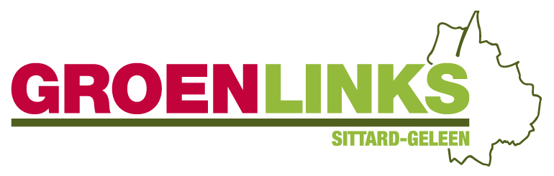

**Motie:**

**Klimaatambitie**

De gemeenteraad van Sittard-Geleen, in vergadering bijeen op 9 juli 2015,

gehoord de discussie over de Kadernota 2015,

**Constaterende dat:**

* De rechtbank in Den Haag uitspraak heeft gedaan in een door Urgenda aangespannen klimaatzaak
* De rechtbank daarbij heeft bepaald, dat de Nederlandse staat in 2020 de uitstoot van broeikasgassen met 25% moet hebben gereduceerd ten opzichte van 1990
* De gemeente Sittard-Geleen een klimaatambitie heeft, waarvan onlangs nog moest worden vastgesteld, dat de nagestreefde waarden niet voldoende worden waargemaakt

**Overwegende dat:**

* De rechtbank het belang van een sterke klimaatambitie heeft onderstreept
* Het de ambitie van Sittard-Geleen is, prioriteit te maken van het verbeteren van de luchtkwaliteit en het behalen van de energiedoelstellingen in de stad
* De huidige ambities van de stad niet voldoende zijn, en dat er “een tandje” bij moet.

**Verzoekt het College om:**

* In kaart te brengen wat de huidige stand van zaken is met betrekking tot het verminderen van de uitstoot in de stad ten op zichte van 1990
* Aan te geven, welke consequenties het behalen van de doelstellingen, zoals vastgelegd in de gerechtelijke uitspraak, heeft voor het klimaatprogramma van de gemeente Sittard-Geleen
* Hierover met raad(scommissie) in gesprek te gaan in een van de eerstkomende vergaderingen na het zomerreces

Indiener: Mede-indieners:

Kim Schmitz, Mark Hayen, Jack Renet, Ton Raven,

GroenLinks SP OPA Stadspartij